单位：武汉大学测绘学院

作者：李天骄

时间：2018年2月20日

3D模型重建

Robust Reconstruction of Building Facades for Large

Areas Using Spaceborne TomoSAR Point Clouds

摘要-利用现代米分辨率合成孔径雷达(SAR)传感器提供的数据和先进的多程干涉技术，如层析SAR反演(TomoSAR)，现在可以重建城市基础设施的形状，并监测城市基础设施正在经历的运动。厘米级甚至毫米级空间高层次细节。对丰富信息的检索允许我们朝着生成4-D（或甚至更高维）动态城市模型（即，能够结合时间（运动）行为以及3-D信息的城市模型）迈进一步。受这些机会的激励，作者提出了一个方法，首先尝试从这类数据中重构外观。这个方法适用于仅包含一系列建筑物的小区域。然而，对于整个城市区域的自动重建，需要更健壮和全自动的方法。本文提出了一种基于四维TomoSAR点云数据的建筑立面自动（参数化）重建的完整扩展方法，重点研究了大面积重建的鲁棒性。所提出的方法说明并通过实例验证了使用TomoSAR点云从覆盖拉斯维加斯市大约2-km2高层区域的上升轨道的一组TerraSAR-X高分辨率聚光图像生成的结果。

索引：聚类、立面重建、点密度、TrasaAR-X、tomographic SAR（TomoSAR）反演、4-D点云

建筑物的自动检测与重建是近二十年来一个活跃的研究领域。尽管进行了广泛的研究，但是由于城市人口的不断增长，这一课题仍然引起人们的极大兴趣，从而在va领域具有广泛的应用前景。里奥斯埃尔兹。例如，建筑物占地空间(即二维建筑物轮廓/形状)可用于城市景观开发[1]、城市规划[2]、损害评估[3]、灾害管理[4]、导航目的[5]等。

二维轮廓数据与高度信息相结合可以生成三维建筑模型。这些模型对于虚拟城市建模[6]和3-D GIS应用（例如，商业软件，如Google地球、苹果地图等）是必不可少的。在建筑屋顶[7]、放置和安装电信天线塔[8]、基于网络的地图[9]、旅游[6]、建筑[10]、增强现实应用[5]、[11]等等

星载合成孔径雷达（SAR）传感器能够在几乎所有的天气条件下提供昼夜的全球覆盖。此外，由于相干成像的性质，通过使用在不同时间拍摄的捕获，它也能够以厘米或甚至毫米为单位对照明区域的动态进行成像。这些优点激发了许多研究人员，因此开发了几种方法，它们使用非常高分辨率（VHR）星载SAR图像来检测和重建特定建筑物的人造结构。例如，基于单方面SAR图像的建筑物重建方法是

在〔12〕-〔14〕中提出。由于只使用单个SAR图像，这些方法主要只对孤立的建筑物表现良好，但对于密集的城市地区表现不佳，在这些地区建筑物密集，较小的建筑物常常被较高的建筑物遮挡[15]。为了解决这个问题，干涉SAR(InSAR)数据使用从稍微不同的视角拍摄的SAR图像对，例如，[16]中提出了一种改进的机器视觉方法来检测和提取建筑物。该算法是基于最佳分割平面的局部逼近在分割的感兴趣区域。类似地，蒂勒等人。〔17〕还开发了一种基于模型的建筑物占地轮廓检测和重建方法。

干涉合成孔径雷达图像。在文献[18]中提出了基于使用多方向极化SAR图像将物体建模为长方体的另一种自动方法。在数据融合方面，光学图像的使用也分别与SAR[19]和InSAR[15]数据集一起被利用。尽管在该领域正在积极开展研究，但是由于SAR图像的固有特性，例如由侧视几何引起的几何投影，建筑物重建问题仍然具有挑战性[20]。此外，复杂的建筑物结构和图像中出现的高可变性使得建筑物的自动检测和重建成为一个具有挑战性的任务。

例如，较小的建筑物/物体与较高建筑物/物体的遮挡造成的问题使得大面积扩展存在差异。因此，先验知识通常与某些正则化（几何）约束结合起来用于现实和自动重构。

例如，立面通常被假定为垂直的（19），建筑足迹。作为平行六面体〔14〕，屋顶为多面体结构。〔21〕等。

现代星载SAR传感器，如TerraSAR-X/TanDEM-X[22]和COSMO-SkyMed[23]可以传送VHR分辨率数据，这些数据不能很好地反映建筑物固有的空间尺度。

因此，这些VHR数据特别适合于详细的城市制图[24 ] -〔33〕。然而，二维SAR成像将三维场景投影到二维图像上，使得其在城市场景中“非内射”，这是由于垂直结构（例如，建筑物正面或其他人造物体）的存在[25]。

不稳定的影响，如停留和缩短，严重阻碍了SAR图像的解释。先进的干涉测量技术，例如持续散射干涉（PSI）和SAR层析成像（TomoSAR），旨在实现三维甚至更高维的SAR成像。其中，PSI利用相干像素，即明亮的长期稳定对象（持续散射体）〔30〕。然而，它假定单个散射体在一个方位和距离的像素内，因此不解决下限问题。TomoSAR，另一方面，旨在真实和明确的3-D SAR成像[25 ]，[34 ] - [ 36 ]。

通过利用从稍微不同的位置拍摄的多程SAR图像，像PSI一样，它在高程方向上建立合成孔径，使得能够通过在一个方位范围SAR图像像素内的频谱分析来检索主要散射体的精确三维位置[25]。

因此，任何像素中的多个层叠对象都与重建的高程方向上的反射率原点分离[36]。

此外，利用在不同时间进行不同捕获的事实，合成孔径还可以在时域中扩展，以实现SAR图像的4-D(时空)聚焦。

该技术被称为D-TomoSAR，它结合了TomoSAR和PSI〔26〕、〔27〕、〔37〕-〔40〕的优点。它甚至能够检索单个SAR图像像素[25]、[29]内的多个散射体的仰角和变形信息(线性、季节性等)。从VHR D-TomoSAR中检索丰富的散射体信息使得能够生成具有与LiDAR相当的点(散射体)密度的照明区域的4-D(时空)点云，例如，

使用TelasAR-X高分辨率聚光数据栈的实验表明，使用ToMSOAR检索的散射体密度为100万点/kM2（28）。

从这些高质量的TomoSAR点云进行对象重构可以极大地支持动态城市模型的重构，该动态城市模型可能用于以非常高的细节级别监视和可视化城市基础设施的动态。这种模型将非常有助于通过监测城市基础设施以防各种因素造成的破坏和结构退化的潜在威胁，例如地面沉降或隆起、不良建筑、自然灾害等，确保不断增长的城市人口的安全/安全。在此基础上，分别在（41）和（42）中给出了从单视图（上升堆栈）和多视图（融合上升和下降堆栈）的角度在一个小型测试建筑区域（拉斯维加斯，白乐宫酒店）的立面重建的非常重要的结果。

在本文中，我们提出了一种方法，只使用这些非结构化的TomoSAR点云自动重建三维建筑立面。该方法提出了新方法以及对[42]中先前引入的思想的修改，旨在为整个城市区域的自动重建提供更为通用的解决方案。基本理念即通过对各个立面的独立建模来重建建筑物的三维模型，从而构建建筑物占地的整体二维形状，然后用三维来表示。

（1）通过结合外表几何结构，提出一种鲁棒的基于M-估计的定向SD估计方法，与[42]中提出的基于网格的SD估计相比，该方法提供更好的外表区域估计。此外，利用了稳健的三维表面法向信息，而不是通过[42]中使用的二维形态学操作来拒绝非立面点。使用垂直立面假设的附加维度有助于更好地拒绝非立面点。

1. 在以前的工作中，使用了具有预先猜测聚类数目的准则[41]，[42]的K-均值聚类。这种技术为单个建筑物提供了良好的结果，但是当涉及到更大的区域时，有两个主要关注点：1）猜测集群的数量并不总是微不足道的，2）某个特定形状的集群没有被很好地识别。为此，本文提出了一种基于密度的聚类算法[43]和均值漂移算法[44]、[45]相结合的三步自动（无监督的）聚类方法。所提出的分割方法能够直接在大区域上工作，而不需要任何关于聚类数量的先验知识。
2. 立面是使用通用（一阶和二阶）多项式方程来建模的，以满足各种各样的建筑轮廓。详细说明了建模过程的方法描述，它能够满足建筑立面的任意（旋转）方向。利用加权总最小二乘（WTLS）方法估计模型的系数，以处理两种方法中TomoSAR点XY方向的定位误差。
3. 在重建过程中，在立面过渡区域出现的较小的聚类段的存在妨碍了从相邻立面中准确确定顶点，并且可能导致重建过程失败。为了解决这个问题，自动识别并移除较小的“连接段”，以便准确且鲁棒地重建相邻立面。
4. 侧视SAR的几何结构和密集的高层感兴趣区域场景的复杂性会导致低高度立面被遮挡，散布在高层建筑立面结构周围。因此，对于被遮挡的区域，很少或者有时没有数据可用，从而呈现不完整的重建或者将单个外表面分割成两个或更多段。本文还给出了部分解决方案，通过插入（附加段）和扩展操作来重建立面轮廓。
5. 最后，根据这一类数据，对建筑表面大面积自动重建进行了初步论证。此外，所开发的方法不仅限于TomaSAR点云，也适用于由具有低和高点密度的相似构造(倾斜几何)的不同传感器生成的非结构化三维点云。

上述贡献允许在较大区域从TomoSAR点云中完全自动（但参数化）重建建筑表面。

本文的其余部分结构如下。

第二节简要介绍了使用三维LiDAR点云进行建筑物重建的现有技术。第三节详细介绍了所提出的方法。第四部分介绍和讨论了由TerraSAR-X高分辨率显著的数据（仅升轨）生成的TomoSAR点云的实验结果。最后，在第五节中，对所提出的方法进行了总结，并对未来的前景进行了讨论。

Section2

大多数方法采用机载激光雷达数据自动三维重建的建筑物。因此，任务将细分为两个连续的步骤，即检测/分类构建点，然后进行三维建模和重建。

检测通常通过首先通过滤波技术计算数字地形模型（DTM）来实现，例如，形态学分析[46]、梯度分析[47]或三角形不规则网络结构的迭代加密[48]。垂直性的激光雷达点基本上给出了一个数字表面模型（DSM）。从计算的DTM中得到的DSM提供了一个标准化DSM（nDSM），它表示非地面点的高度变化。随后，利用几何特征，例如与表面模型的偏差，从nDSM中提取出建筑物点，局部高度测量、粗糙度和斜率变化。基于NDSM建立边界追踪〔49〕或者直接从点云的方法[50 ]，[51 ]也被用于建筑物检测。利用这些方法，良好的建筑物边界可以通过粗略的追踪建筑物边界得到。位于边界区域内的所有点都被认为是建筑点。也可以通过显式地标记数据集中的每个点来提取构建点。为了标记的目的，诸如高度、特征值和平面特征之类的局部邻域特征已经结合了有监督的[52]、半监督的[21]和无监督的[53]分类技术来使用。

检测到的建筑区域或点，反过来，用于三维建模和重建。大多数方法利用了人造结构（如建筑物）通常具有参数形状（模型驱动）或仅由多面体结构（数据驱动）组成的事实。然而，后者在文献中更为常见，其中使用三维Hough变换或RANSAC算法首先确定共面点的局部集合，然后通过在分割的建筑区域中进行表面重建，然后进行区域生长过程[53]或建立邻接图〔21〕，〔54〕。

由于侧视SAR的几何形状和场景中物体的的几何和材料特点导致的不同的微波散射特性，上述方法和利用三维LiDAR数据的大多数其它技术不能直接应用于TomoSAR点云。

与激光雷达相比，应考虑TomoSAR点云的以下特点。

精度与误差（优点与缺点）：

1. 与具有0.1m[21]数量级的精度的(机载)LiDAR系统相比，TomoSAR点云提供1m[15]数量级的中等三维定位精度。
2. 离谱的散射体〔55〕可能由于多个散射而产生，这些散射看起来远离真实的三维位置。
3. 少量的图像和有限的轨道速度使得TomoSAR点的定位误差具有高度各向异性，其仰角误差通常比距离和方位角高一到两个数量级[25]。

相干成像：

由于相干成像的性质，时间非相干目标如树不能从多通道星载SAR图像叠加中重构。

侧视几何学：

1. 垂直结构上的层叠分离使得经地理编码的TomoSAR点云在建筑表面上具有更高的点密度。
2. 为了获得独立建筑的完整结构，空间上，需要获得多个视图[42 ]。

高维成像：

除了三维空间信息外，TomoSAR点云还具有四维信息，即时间或季节变化估计，这使得它们对于动态城市建模非常有吸引力。

Section3 建筑表面重建的步骤

由于侧视SAR的几何结构，当投影到地面平面垂直表面区域时，与非建筑表面区域相比，TomoSAR点云具有更高的散射体（点）密度（SD）。这主要是因为存在强大的角落反射，例如，窗框上的建筑面。考虑到这个事实，在[42]中，我们提出通过将所有点投影到xy网格上以估计SD(光栅图像)，然后进行阈值化和应用形态学膨胀操作来提取正面点。这种方法适用于具有较高点密度的高层建筑，但是限制了从相对较低的建筑物中提取正面点。因此选择特定阈值变得至关重要。

为了解决这个问题，本文提出了一种更加稳健的表面提取方法，该方法基于方向SD估计过程，在结合表面几何结构的同时对每个点的SD进行局部估计[56]。

之后，利用鲁棒的三维表面正态信息提取立面点。通过对属于单个建筑物的簇点进行粗聚类，得到提取出的立面点的自动分割。然后，利用高斯映射均值漂移聚类算法对每个聚类进行进一步聚类。之后，聚类簇是空间分离的。然后将分割后的面分类为平面或孔洞，并对其模型参数进行估计。随后，移除在过渡区域出现的较小的连接段之后，从相邻立面对的交点确定诸如顶点之类的几何原语。最后，对仍然不完整或被分成两个或更多段的重建面执行改良操作以完成重建过程。

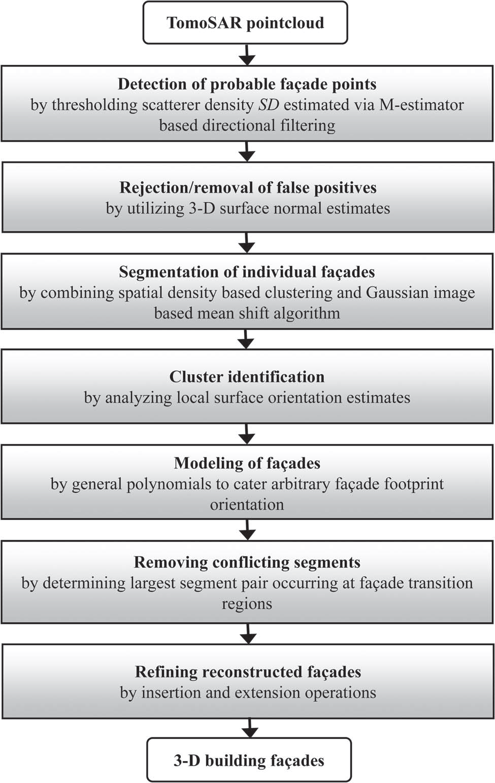

图 1

图1示出了完整方法的处理步骤的框图。接下来，我们详细解释所提出的方法在每一步的过程。

A. SD估计：

对于每个3-D托马斯点P，在其局部邻域VC内的点被用于SD估计。vc包括位于以p为中心的垂直圆柱体内的所有那些点。为了强调建筑立面，我们在估计SD时结合了立面的几何形状，即我们估计了局部的方向。

邻域邻域使用稳健M估计。该方法根据残差迭代地重加权点，并计算所谓的M估计如下：〔57〕。

1. 线参数β的初始估计（例如β1斜率和β2偏移量是由普通最小值方差导出的。

2）计算VC中个点的权重WPI。

使用BiQuear函数〔57〕，〔58〕

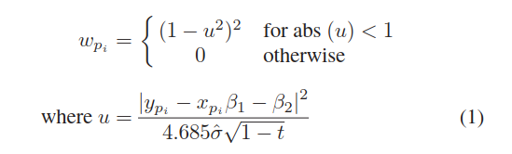

其中t是使用估算的线参数β计算，是σ是误差项尺度的估计。

σ=1.483*MAD

其中MAD是中值绝对偏差，从他们的中位数残差。使σ估计值与高斯分布标准偏差〔58〕，〔59〕一致。

3）应用加权最小二乘法修正加权WPI更新β函数以求解以下目标函数：

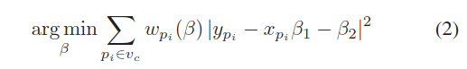

其中XPI和YPI代表横坐标和纵坐标（VC内点的地面坐标）。

1. 迭代第2步与第三步直到固定数值。估计线描述了主轴线，局部邻域的圆柱形轮廓，计算vc中每个点到主轴的正交距离，距离小于D作为“内点”，用于SD估计。

因此，每个点的SD定义为定向(圆柱形)邻域窗口内点的数量除以窗口的面积。

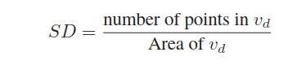

Vd属于vc,但是vd接近主轴。

图2示出了SD估计过程的图形表示。

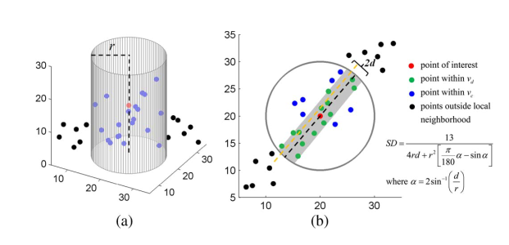

图 2

图2。SD估计的说明。

（a）围绕感兴趣点的局部圆柱形邻域的三维视图。

（b）（a）的俯视图。通过M估计估计黄色虚线回归线的系数。

黑色虚线显示黄线到感兴趣点的移动。

阴影区域显示VC内的VD区域。

B 立面提取

基于估计的SD，可以提取立面点。

对于大面积，既有高层建筑也有低层建筑。固定阈值，即，去除[42]中使用的高SD值之下的点，将导致错误检测较低建筑物的正面点（因SD估计与高层建筑物相比较低。）为了避免这种错误检测，我们以顺序的方式提取立面点。首先，我们降低了SD阈值，不仅检测到更高的建筑物，也有较低的。然而，弹性的阈值也会有错误的响应，因此，我们第二步利用三维表面法线信息结合先验知识（即，外立面是垂直的表面，将他们从非垂直地面和屋顶区分）来消除这些误报。

关键问题是每一个三维点的局部表面正态估计。通常，在局部邻域vc中通过最小二乘(LS)意义上的“最佳”平面进行估计，这相当于对vc[60]中的点进行主成分分析(PCA)。这意味着可以通过对三维(即，3×3)协方差矩阵的特征值/特征向量分析来直接估计每个三维点的表面法线。利用Vc的特征值/特征向量分析进行曲面正态估计具有两个优点。

1. 首先，与半正定矩阵vc的最小特征值相关联的特征向量是查询点的局部表面法线的直接估计[60]。
2. 第二，除了给出估计局部表面法线的直接解之外，它还可以帮助我们确定每个三维点的维数[21]。阐述ΣVC的特征基本上为局部邻域VC的标准正交基，与它们对应的特征值表示的大小（或方差）的扩张。这个量值有如下暗示，例如，vc的特征值分析，所有点都位于平面上，理想情况下只返回两个非零的特征值。类似地，所有位于三维线上的点只给出一个非零特征值。在[21 ]、[52 ]和[53 ]中利用了平面点的分割和分类的特征值分析。

通过经典PCA进行的特征值/特征向量分析可能由于存在异常值和定位误差(见第二节：精度和误差)而未能给出三维表面法线的精确估计。因此，需要协方差矩阵VC的稳健估计。为此，我们利用稳健最小协方差行列式（MCD）方法估计了VC（61）。该方法对具有最低行列式的协方差矩阵数据点的子集（分数）α进行求解。这一思想来源于广义方差（GV）的概念，广义方差（GV）被证明是任意d-D（d>1）随机变量协方差矩阵的行列式[62]。例如，在二维(x–y)点的情况下，GV提供一个标量值，该值测量所有点在x和y维上的总体变化。聚集在一起的点往往具有较小的GV（与离散点的协方差矩阵相比）。因此，将提供最小行列式的数据点的子集α作为VC的MCD估计。如果假定数据点小于25%个离群值，则适当选择α＝0.75（也使用）。在本工作中，[63]中提出的在统计效果和高分解值之间提供了很好的折衷(α=0.75意味着75%的数据点已经用于协方差估计)。

然后使用MCD方法从感兴趣点po(xo，yo，zo)周围的局部邻点pi∈vc估计协方差矩阵vc，以确定po处的局部三维表面法线。如果我们将一个平面表示为nxx+nyy+nzz+ρ=0，且ρ=nxxo_nyyo_nzzo，则No(nx，ny，nz)表示在po处局部三维表面法线。因此，通过计算与vc的最小特征值相关联的特征向量(这里，vc包括po附近的点)，即，

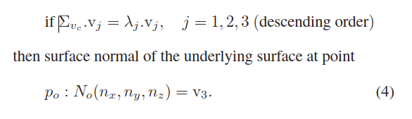

从（4）中，计算出SD阈值后得到的每个点的三维表面法线。理想地，表面法线的方向应该平行于地面。垂直立面上的点，将它们与非垂直的平面和屋顶分开。考虑到这个事实，通过只保留那些法线接近水平轴的点来提取立面。（垂直于地面的点平行于地面）。以这种方式，所提出的两步法允许我们在高楼和低楼都存在的大区域上稳健地提取立面点。

图3示出了所提出的方法与在[42 ]中提出的方法的比较。图3(a)中所示的选定区域包含高度相对较低的建筑物，建筑物正面上的点的密度较低且一致。可以看出，与图3(b)中所示的前一种方法的SD估计结果相比，对于立面区域，使用本文提出的SD估计方法获得更高和完整的密度值，如图3(c)所示。

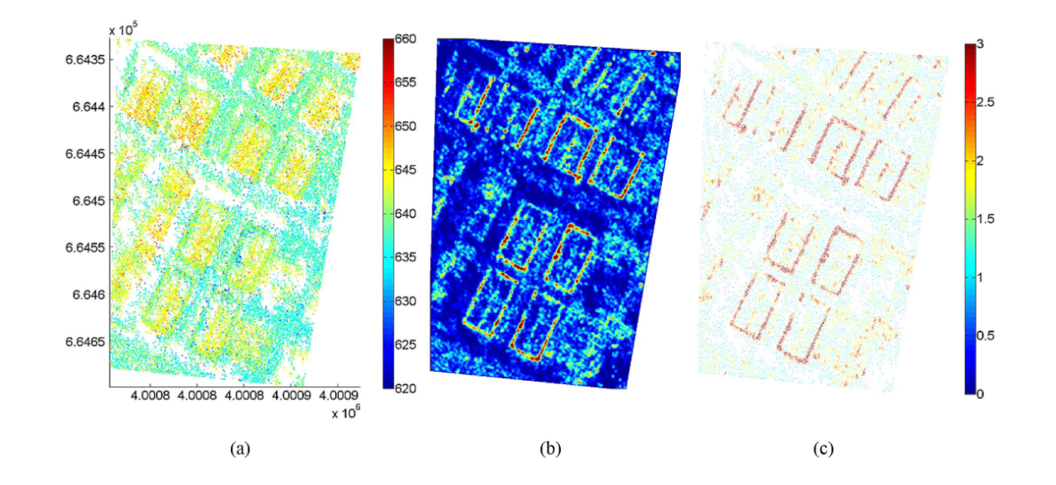

图 3

图3。两种SD估计方法的比较，拉斯维加斯地区的TomoSAR点包含矩形建筑物。

（a）仅从升序堆栈生成的TOMSOAR点（顶视图）。轴在UTM坐标中。托马索点的高度（海平面）是彩色编码的[单位：米]。（b）通过[42 ]估计的SD图像。（c）通过基于M估计量的方向滤波器估计SD。较高的SD区域描绘可能的立面点。SD是彩色编码的，颜色条表示点/m2。

（b）和（c）共享相同的色标。注意，在（b）中估计的SD是被捕获的。

通过将所有点投影到XY网格上而获得的图像与（c）直接计算每个点的SD相比获得。

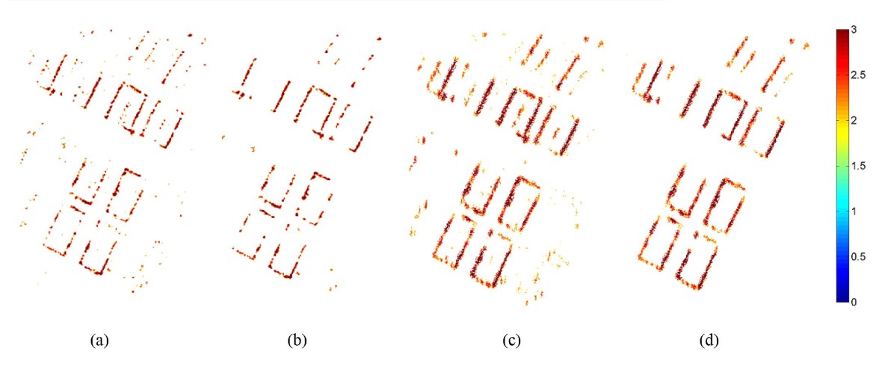

图 4

此外，后来在粗糙的三维表面法线估计中使用第三维，通过拒绝非正面点来提取正面提供了更好的结果。

图4使用图3中的SD估计给出了所获得的立面提取结果的比较。

取阈值Sd提取的立面点候选〔图3（a）〕和(c)]作为输入，执行文献[42]中提出的2-D形态学操作(区域打开和扩张)和本文建议的稳健的3-D表面法向信息来拒绝假阳性。在图4（b）和（d）中分别示出了所提取的外表面。

C.单个立面的分割

所提取的立面点属于不同的立面。因此，属于同一立面的点的聚类。

需要首先使用密度进行粗聚类。基于聚类算法[43 ]。它涉及到DEN的概念。

点之间的连通度。例如，邻域附近的另一点。如果这两个点不是直接相连的，它们仍然可以。通过之间的点链，使得它们都直接相连。

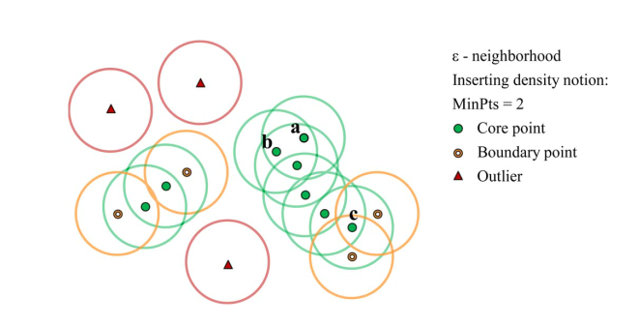

图 5

控制聚类过程的两个参数

包括邻域参数ε，即在球面或圆柱附近的半径和最小点数MinPts的ε-任何特定点的邻域。由此产生的群集Ki因此包含点，使得所有的任何特定集群中的点都是稠密连接在一起。其他是紧密连接到任何其他点归属到另一个集群。此外，在任何特定的每个点群集KI属于三个类别之一（图5）〔43〕。

1. 核心点：如果在其ε-邻域内包含MinPts点数，则点被标记为核心点。
2. 边界点：如果一个点位于任何核心点的ε-邻域内，但是它本身不是核心点，并且没有MinPts邻域，那么它就是边界点。
3. 离群点:一个既不是核心点也不是边界点的点被称为离群点，也就是说，在其ε-邻域内没有比MinPts更大的密度(点)的点，并且也不是任何其他点的邻点。

使用仅包含核心和边界点的密度连通集群进行进一步处理。

然而，上述过程可以将两个或多个相邻立面段的点合并成单个簇。因此，为了重建单个立面段，需要分离这些段。通过对高斯图像中的立面点进行映射，然后采用均值偏移聚类。

让我们假设粗聚类段Ki由一个或多个垂直相邻立面Fj、j＝1、j·j构成，图M:F～F 2将F中的每个点分配给其相应的单位表面法线，称为F（64）的高斯图像GI。平坦的F（即，平面）应该是理想的。由GI中的一个点表示的。图6在理想情况下概念性地说明了这一点。在实践中，表面法线被局部估计，并且可能由于一个点到另一个点而波动，因为实际数据常常包含三维位置的误差。然而，如果法线的估计足够健壮，映射到GI的表面应该表示为GI中的密集点群。

GI中的簇的形状对应于连接表面的几何形状〔44〕。在GI中的簇的数目告诉空间域中的表面的数目。

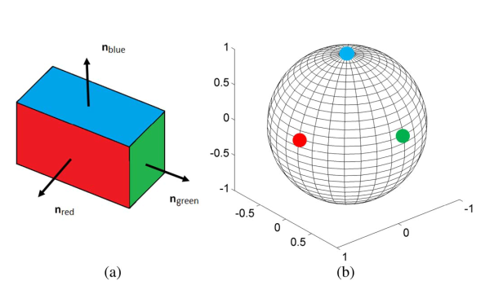

图 6

图6。三连通平面的高斯图像

1. 箭头指示表面法线向量（NRD，NGRIN，NBLASE）到各自的表面。
2. 属于一个特定表面的所有点映射到GI（理想场景）中相同的相同点。

如果我们假设PR＝1。…m为3-D点和NR作为它们的属于粗聚类段Ki之一的对应的3-D单位法线向量，然后，在GI（特征空间）中的任何正常点Nq（qr r）的密度被定义为

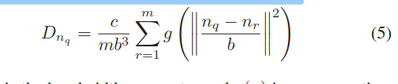

其中B是带宽参数，G（x）是非负的，非增次分段连续函数积分，即0个（G）x（x）dx<无穷，从内核[45]的概念出发，将函数g(x)设为满足G(x)=c g(x2的径向对称核G(x)的证明，其中c是保证G(x)积分到1的规范化常数。

不同的核，如核单位和高斯内核，可用于密度DNQ的去密度计算。然而，后者具有PROLE函数EXP（（NQ-NR）/B2）。用于这项工作。

对于属于平面或抛物面的点，密度Dnq较高，对于位于表面之间的过渡边缘的点，密度Dnq较低[44]。GI中的这些高密度点是使用均值漂移（MS）聚类过程识别和聚类的。MS是一种寻求模式的过程和工作。迭代地将每个数据点移向其邻域内的点的加权平均值。移动向量M（NQ）总是指向密度dq（65）中最大增加的方向，并计算为

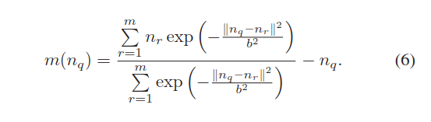

在GI中应用MS产生簇，其对应的空间域点代表不同的立面。然而，与GI中的任何一个特定标准簇相对应的空间点也可能属于两个或更多个不同的门面。这可能发生在两个或多个“几乎”平行的立面点（具有接近的法线方向）上。

为了解决这个问题，在所得的聚类中再次执行基于密度的聚类，用于将聚集到一个组中的并行正面点进行空间分离。最后，从进一步的处理中去除具有非常少的点的簇以进行鲁棒重建。

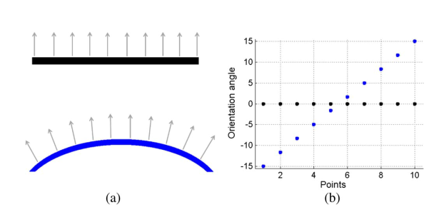

图 7

图7。“AT”和“曲线”垂直的方位角图解

（俯视图）。

（a）箭头表示在每个垂直表面上的十个点的方位（方位角）角的变化模式。

（b）绘制它们各自的取向角。

D.簇标识

通过分析局部取向角Th的导数，将每个簇进一步分类为AT或曲面。每一个三维点的Th等于相应的计算表面法线的方位角。

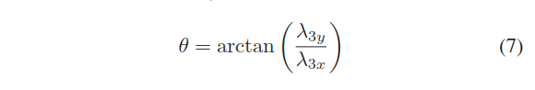

其中，3X和La 3Y代表任意三维点的表面法线3的X和Y分量。理想情况下，at表面应该具有恒定的取向，即与具有逐渐变化的取向的曲面相比，零导数（参见图7）。我们利用这个事实并计算了第一阶导数。

每个立面的取向角的Th’。由于原始方向导数θ′通常有噪声，所以所有的点都被rst投影到rst主轴上，随后应用多项式去噪。基于Th’s的行为，将立面轮廓分为AT或曲线。

E：外表面建模

然后对XY平面上的标识立面集群进行建模。

使用下面的一般多项式方程〔42〕：

其中i和j被相应地排列，p是多项式的阶，并且上述多项式中的项的数目等于(p+1)(p+2)/2。在旋转局部坐标系的情况下，引入了交叉项。为了解决(8)，我们将自己限制在一阶和二阶(即，max(i，j)=1的at和max(i，j)=2的曲线)。利用WTLS方法估计系数aq，其中利用总最小二乘法来处理TomoSAR点在xy方向上的定位误差，并且每个点的权重被分配到与其相应的SD相等。在没有旋转的情况下，加权多项式（残差）误差最小。在旋转的局部坐标系（通常情况下），我们执行以下步骤获得全局坐标系中所有立面的一致参数估计。

1. 通过旋转角ω旋转点，并应用WTLS方法计算多项式误差FER。
2. 考虑用min ω计算的系数，使多项式误差ferr最小作为描述全局坐标系中未旋转点的多项式项。ωmin是用无约束的通过Nelder–Mead单一算法在0_360_范围内变化，使误差函数ferr达到最小的非线性优化过程[66]。
3. 通过将未旋转的（x，y）轴项替换为它们的旋转对应项（x cosω+y sinω，x sinω+y cosω）来旋转所计算的多项式以在全局坐标中产生多项式项aq。

F:消除矛盾分割

在估计模型参数之后，下一步是通过进一步识别相邻立面对并确定立面表面的交点来描述建筑物轮廓的整体形状。立面的邻接通常由邻接矩阵AM来描述，该邻接矩阵AM是通过连通性分析[21 ]，[42 ]建立的。利用已识别的相邻立面段，通过计算交点来确定顶点(即三维立面交线)。如果过渡点被分割为孤立的小簇（也称为连接段），而不是相应相邻立面段的一部分，则确定这些交点有时会变得困难。因此，从交点计算合理的相邻立面变得复杂。为了解决这种情况，矛盾的分割片段应该在计算顶点之前移除。图8中显示了一个例子。标记的线段表示两个不同建筑物A和B的重建立面。每个段的端点表示为“△”和“.*”。建立邻接矩阵，其中“1”和“0”分别表示相邻的和不相邻。在标记的片段中，片段[7，4，1，3，6 ]是“有效”的分割，而段〔2 5 8〕是矛盾分割。

以下步骤是自动移除矛盾分割：

1. 连接序列矩阵ConnSeg是从AM确定的，使得ConnSeg的行表示一组不同的相邻连接段序列，例如，ConnSeg Segi={sj|j=1,.…，n}表示n相邻连接的段（即，S1～Sn）。在图8中，由于仅存在两个相邻连接的面段（即属于两个建筑物）系列，因此ConnSeg仅由两行组成，其中rst行包含门面段Seg1=[2 4 5 7]，而第二行包含段Seg2=[1 3 6 8]。
2. 对于每个分段，连接到每个端点的最大分段可以被识别。它们的索引被记录在两列矩阵E中，捕获了这样的一个“端点”-“最大段”关系，例如图8所示的段1的“*”端点连接到两个段8和3。由于段3的长度大于段8，因此在E中段1的这个端点被指定为3。在图8的右侧示出。E中的零点表示在该端点处没有相邻立面的情况。
3. 对E中的所有元素应用综合操作将得到矩阵RetainSeg，其元素包含应该保留的所有建筑外观。矛盾的部分，也就是那些不属于保留区的部分。对于图8所示的例子，E中的元素的结合给出了保留图[1，3，4，6，7 ]（不考虑零）。随后，不属于RealEnSeg的部分，即，[2 5 8 ]，被去除。

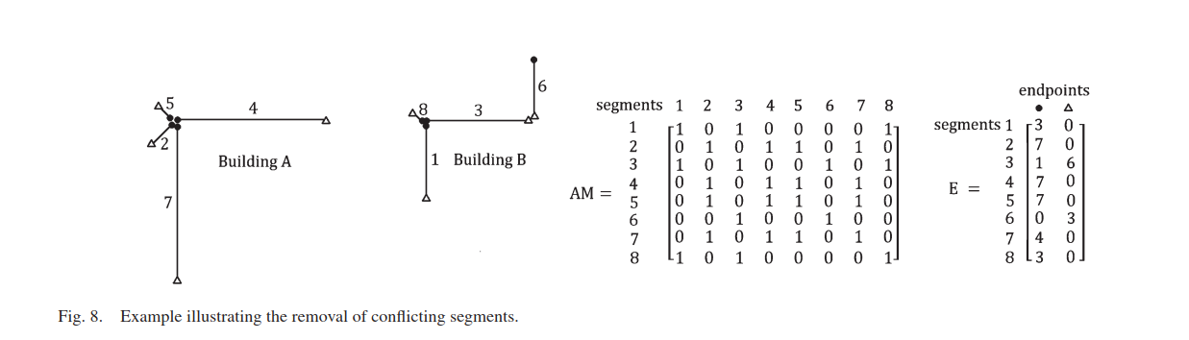

图 8

给出了上述程序的伪代码。在表I中移除矛盾部分后，从有效相邻段的交叉点计算顶点，以完成重建过程。

G:深化重建立面

有时，由于以下原因，重建的立面仍不完整或被分成多个片段：

1. 附近的高层建筑结构可以部分地(或完全)遮挡下层建筑的立面，
2. 由于几何形状，在建筑立面的某些部分只有很少的点可用。

为了克服这个问题，在本节中，我们提出了一种方案。试图通过在不连续区域之间插入额外的片段来重新构建外观，并扩展那些仍然不完整的外观。

从前一部分计算的顶点被分成两类：第一类由两个相邻立面的交点计算的顶点组成，而第二类由表示“开放”端点的其他顶点组成。对于由n个分段组成的每个序列Segi(即，删除连接分段后，ConnSeg矩阵的更新的第i行)，存在两个开放顶点和(n_1)个交点。优化操作包括插入附加段以连接断开的外观和扩展不完整的外观，仅对第二种类型（即开放端点顶点）执行。如果我们将一个开放端点表示为vo，一个交点表示为vi[参见图9(a)]，特定相邻连接的Segi序列的恢复过程。

那么表II中描述了具有两个开放顶点的任何一个在表II中，步骤2—4试图处理破碎的正面，而第5到7步则处理不完整的正面。步骤4中的条件C1和C2意味着如果这两个部分彼此之间距离不够远，同时在它们之间具有接近的最大高度值的数据点则被认为是相同的（坏的）建筑立面的一部分。HMAX是至少十个最大高度的平均值（如果有少于十个点可用，那么HMAX）被视为所有这些点的平均值。条件C1在步骤4中满足C2，然后算法检查条件C3如果这两个段属于同一个立面，则插入顶点（VO，Vω）填充空的区域。相反，如果开放顶点对vovo不是同一立面的一部分，而是属于两个不同的立面段（通过局部取向角的差异确定>45），然后计算相交点pvov^o，插入两个顶点（vo，pvov^o）和（v^o，pvov^o）的分段代替插入一个分段。

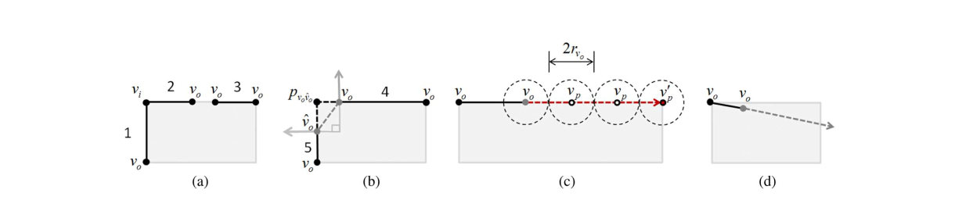

图 9

顶点的重新排序。

灰色矩形描绘了从顶部的2-D建筑轮廓。

（a）显示了五个顶点的总数，其中四个为开放的顶，一个是从段1和2的交点计算的交点顶点。

（b）描述忽略条件C3的情况。将产生虚线加成，显示为灰色虚线。灰色箭头表示在开放顶点vo和vo处的局部取向角θ。两条黑色虚线表示vo和vo之间的两个正确插入段。

（c）描述了开放顶点VO的递归扩展过程。VP表示中间扩展点，而VP表示中间点。

（d）示出灰色开顶点在屋顶区域上延伸的方向。如果我们只考虑HMAX而忽略高度H的局部标准偏差，则可能发生这种情况。

图9(b)图示了这样一种情况，即段4和5的灰色开放顶点(假设为)在2ε距离内，但局部取向角为90。灰色虚线表示没有检查条件C3的新段的添加。当考虑C3时，插入黑色虚线所示的两个段。相反，如果任何条件C1或C2失败，那么算法尝试通过步骤7中的约束C4和C5来扩展开放顶点VO。类似于C2，条件C4确保扩展点具有更接近的最大高度值。条件C5确保局部三维点具有一定的标准偏差。有必要确保扩展不在偏离轮廓迹的方向上延伸。如果VP附近的局部三维点属于其他非正面物体，例如屋顶等，则避免了扩展。图9(d)说明了这个问题，其中如果忽略步骤7中的条件C5，灰色开放顶点可能延伸到屋顶区域，因此，施加这个约束有助于限制这个错误的延伸。最后，利用计算得到的顶点（即交点与交点前后开点）及其模型参数对建筑立面的三维模型进行重建。

1. 实验结果与验证

A 数据集

为了验证我们的方法，我们对TomoSAR上的算法进行了测试。仅使用在德国航空航天中心开发的Tomo-GENESIS软件从上升轨道上由25个TerraSAR-X高聚光图像叠加产生的点云[67]。在拉斯维加斯市的高处，试验区占地约2平方公里。感兴趣区域内的TomoSAR点数量约为120万。图10(a)显示了我们测试区域的光学图像，而图10(b)显示了在通用横向墨卡托(UTM)坐标下对应的TomoSAR点云.

B 结果——立面点的提取

在图11（a）中示出了应用SD估计过程的结果。根据数据集的点密度，将两个参数r（邻域圆柱半径）和d分别经验地设置为5和0.9m。

提取的立面点。较低的T H值导致更高的完整性，但更低的正确性。在[42]中，我们给出了具有不同面积大小的SD的估计结果，并且发现大小为3×3m2的核窗口和阈值T H值约为2点/m2的核窗口在这类数据中的完整性和正确性方面最好。这里，2点/平方米对于高层建筑效果良好，但是可能忽略相对较小的立面。

因此，为了提取下表面（也使过程自动化），我们将T H设置为SD直方图值的最大值。如第三节所述，他不仅包括立面点，还包括一些具有较高SD的非立面点，例如屋顶点。为了在SD阈值化后从提取的点集中剔除这些点，利用表面法线信息。图11(b)通过仅从水平方向保留法线在±15_之间的那些点来显示所提取的外观点（或从垂直轴等效±90）。

1. 结果--提取的立面点的自动聚类

一旦提取出立面点，下一步就是将它们聚类成段，其中每个段对应于单个立面。为此，我们使用圆柱形邻域定义来应用聚类过程，并用参数设置对所有点进行聚类：ε=r=5m和MinPts=2。

这里，需要注意的重要一点是，只有在属于两个不同建筑物的正面的点被ε分开的情况下，两个建筑物才被认为是不同的。将ε设置得太小会导致属于单个集群（即，对应于单个门面）的点分裂成多个集群。另一方面，较大的ε值趋向于将相邻立面的点合并成一个簇。因此，根据感兴趣区域内建筑物之间的长度和距离经验地选择ε值，并且隐式地指示属于不同建筑物的两个单独的立面比半径为5-m的距离更远的假设。设置参数MinPts等于2意味着即使其中只有一个相邻点，点也连接到一个集群。该参数有助于去除不具有任何相邻点的异常值，并且在使用单链路度量进行分层聚类的情况下，产生类似于从ε处的树状图切割获得的聚类的聚类[43]。

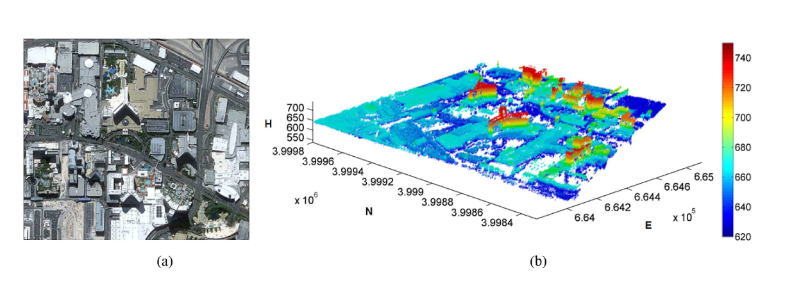

图 10

图10。数据集。（a）拉斯维加斯试验区的光学图像。版权所有谷歌。（b）TimSOAR点在相应测试图像的UTM坐标中。

TomoSAR点的高度是彩色编码[单位：米]。

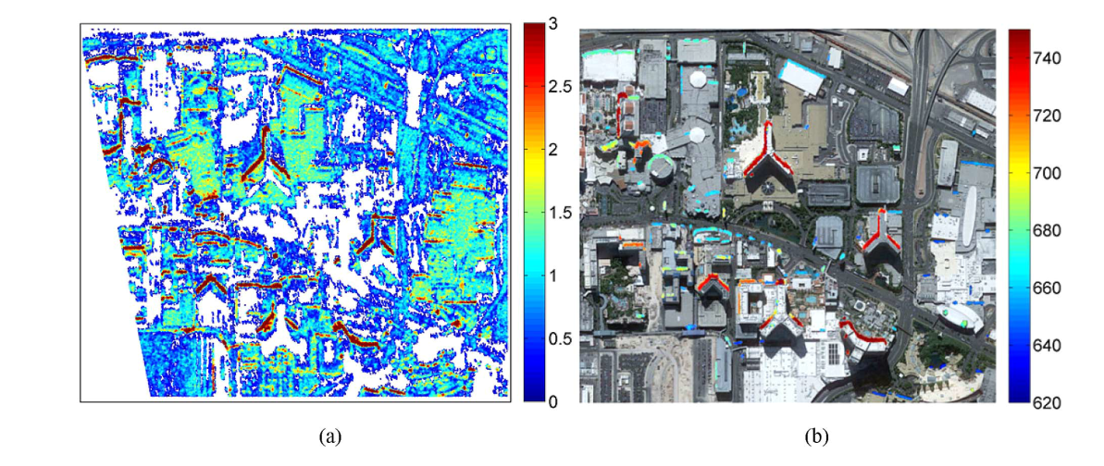

图 11

图11。立面点提取。（a）半径r＝5 m的散射体（点）密度和内层D＝0.9 m（b）提取的建筑物立面点。

Celbar分别表示在（a）和（b）中SD和高度。

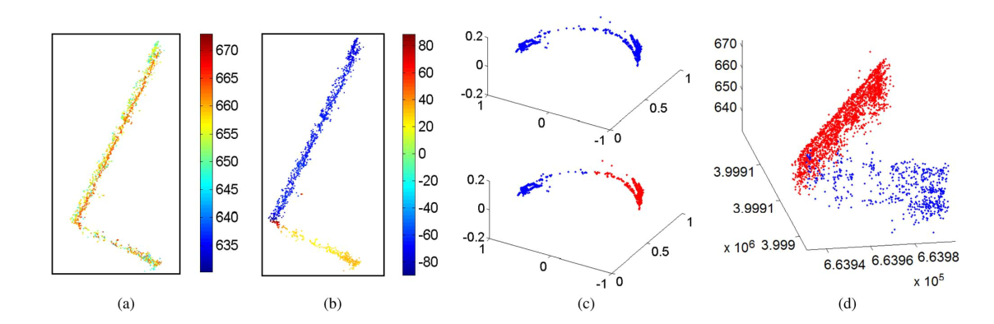

图 12

图12。将带宽为b=0.4的高斯核均值移位聚类应用于正常特征空间（GI域）中的粗聚类段，得到较好的聚类结果。

（a）一个特定密度的集群的TOMSOAR点（顶视图）。彩条表示高度（米）。

（b）相应的方位角。

（c）在（a）点的高斯图像中的非聚集（顶）和簇（底）点。

（d）3-D所得聚类点。

增加MinPts(最小点数)有助于保持更稳定的核心点.但是，另一方面，也可以将簇分成两个或更多个簇。当不同的集群由细线点合并在一起时，这个属性有时是有用的。然而，估计MinPts的确切值非常依赖于数据集，以及基于数据集中“最薄”集群的某些启发式，例如，k-距离图，可采用〔43〕。

为了重建单个立面，这些基于密度的粗聚类需要进一步聚类。为此，将均值漂移聚类方法应用于一般特征空间（GI域）中的粗聚类段。

图12（b）示出了从图12（a）所示的单个建筑物中提取的立面点的估计取向角Th。取向角的变化是相当明显的，并且允许平均移动到具有相似取向的簇点。在空间上分离的点被聚类的一些情况下，还需要进一步分离空间域中的点。

进入一段。当属于不同立面的这些点具有相似的法线且在空间上更接近时，就会发生这种情况。因此，基于密度的聚类再次被应用于集群内的集群的空间分割。

1. 结果重建立面

在重建之前，通过分析局部取向角θ的导数，将分段立面分为平面和曲面。通过对计算得到的感兴趣区域内所有建筑物的定向角进行实验测试，确定斜率值θ′为0.3（17），以区分平面和曲面。

在识别之后，从单个簇的核心点估计合适的模型参数。然后通过计算相邻的段对的交叉点来确定顶点。然而，在这样做时，发生在正面过渡区域的较小的簇在重建过程中表现为噪声段。在图13（a）中示出了这些所谓的分割段的一个实际例子。按照表I(参见III-F部分)中解释的程序，在顶点计算之前，在单个建筑物的过渡区域发生的连接(重建)段被移除，如图13(b)所示。一旦移除这些过渡簇，通过计算两个相邻立面的交点来确定交点。然后，在开放的顶点上执行重新划分操作，以在破碎的立面区域之间插入额外的片段，然后扩展不完整的重建的立面。

一旦移除这些过渡簇，通过计算两个相邻立面的交点来确定交点。然后，在开放的顶点上执行重新划分操作，以在破碎的立面区域之间插入额外的片段，然后扩展不完整的重建的立面。

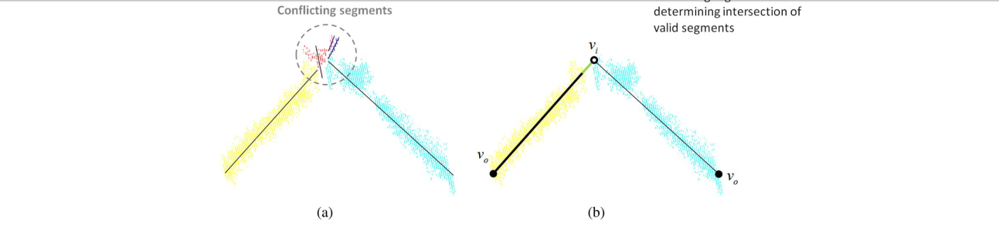

图 13

图13。去除分割段和顶点计算。

(a)表示属于某一特定建筑物的聚类点段的情况。在过渡区域，存在以灰色点圆表示的、表现为噪声段的、在计算顶点之前应该被去除的(较小的)聚类。

（b）显示保留的片段及其对应的顶点，在去除矛盾分割段之后。

图14（a）和（b）分别描述了感兴趣区域优化前后的立面模型。

绿线在重建之前显示了重建的立面足迹。蓝色线表示在满足III-G节步骤4中呈现的条件的那些破碎立面的顶点之间添加的附加段，而红色线是在断破碎区域之后开放顶点的后续延伸。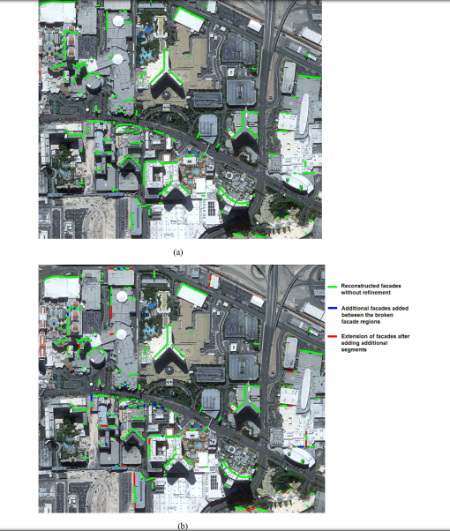

图 14

图14。重建的立面。

（a）在重新建开始之前叠加在图像上的立面的二维视图。

(b)用参数设置Th=5m和T=2.5m重新化后重叠在图像上的立面的二维视图。

E: 验证评估

实际的地面真实数据缺少精确的定性评价方法。为了提供算法性能的一些定量度量，我们手动计算要重建的正面的实际数量。总共有141个立面存在于数据集中，其中7个是曲面立面，其余134个是平面。在重新操作之前，算法重构了总共176个立面，即高于数据集中存在的实际立面。正如已经在第III-节中所述的，这是因为由于数据集中点不连续，一些单独的立面已经被分解成两个或更多段。在修复之后，在破碎的门面区域之间添加29个插入段（根据表II中的条件C3，27个单插入段和2个双插入段），而43个面已经延伸。在最后的重建中，我们获得了147个重建的正面，即所有141个正面都成功重建，其中5个正面仍然被破坏（被计算为额外的五个正面），并且有一个虚警案例将在后面解释。除此之外，我们还发现了七个不延伸且不完整的立面。然而，这是由于数据中可用的点数不足。

正如前面提到的，还有一种情况，如图15所示，它被认为是假阳性（即，实际上不存在但由算法重建的外观）。如图15（c）所示，重建段实际上是行人过街的桥梁。由于其明显的金属结构，在桥上检索到较高数量的散射体。

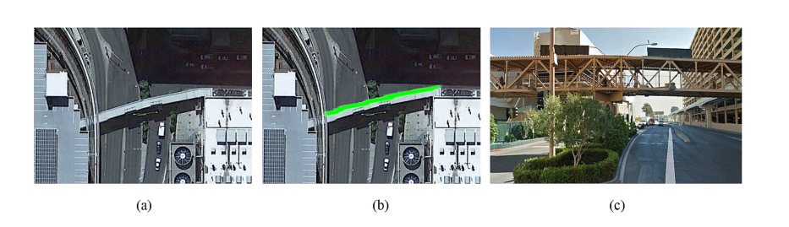

图 15

图15。描述了人行桥的错误重建案例。

（a）桥梁的光学图像。

（b）将绿色重建的部分覆盖到（a）的图像上。

（c）桥的侧面视图（版权所有谷歌街景）。

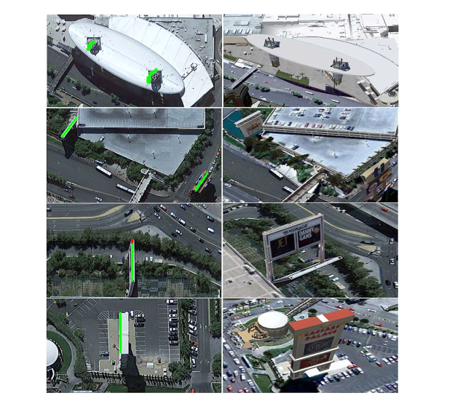

图 16

左边：重建的正面。右边：三维视图（版权谷歌地球）

此外，桥也从顶部覆盖，因此，在桥的顶部和底部以及在连接桥的上表面和下表面的金属杆上获得散射体。这些散射体的估计表面法线给出较高的水平分量，因此这些散射体被错误地分类为正面点——满足提取约束：较高的SD和表面法线的较高水平分量。

这里还值得一提的是，在图14中，一些在建筑物屋顶或地面上的小型垂直结构被很好地重建。图16显示了一些这样的物体的例子，这些物体在图14中可能视觉上表现为(或解释)虚假重构，但实际上是垂直结构(例如，广告牌、纪念碑等)。

最后，在图17中，我们给出了三维重建的正面。如[42]所示，所示的重建的正面模型可用于重建原始TomoSAR点的高程估计。此外，已知的散射体的变形估计，这样的模型也可以引导重建动态城市模型，该模型可以潜在地在非常高的细节水平上监测和可视化城市基础设施的动态，。

五 展望与结论

本文提出了一种利用TomoSAR点云进行大面积鲁棒性正面重建的自动（参数）方法。该方法是模块化的，直接在非 结构化三维点上工作。它允许高立面和低高度结构的鲁棒重建，因此，它非常适合大面积的城市监测。然而，需要解决的几个问题。

（1）在SD估计期间，由于有限的可用点数目，打破了单个立面的连续性。这可能导致两个或多个相同的立面段。我们试图解决这个问题。通过插入和扩展操作优化重建的立面。然而，测量的不足阻碍了这个问题的完全解决。在这种情况下，使用二维地面计划或地籍图是有帮助的。

（2）由于卫星轨道必然会接近地球两极，我们可能由于缺少测量而无法重建朝北或朝南的建筑立面。纠正这种情况的一种方法是使用融合的点云（即，上升和下降）和/或插入新的片段，如果它们符合某种标准，则通过简单地连接丢失的正面的端点来插入新的片段以获得建筑物足迹的完整形状

（3）当建筑立面上有足够的点可用时，提出的方法是一种更好的检测建筑物表面的形状的选择，然而，在没有或只有几个立面点的情况下（通常用于较低高度的建筑物），可以尝试提取屋顶点并重建二维轮廓。这有助于解决主要指向方位方向的立面能见度问题。

将来，我们将研究这些考虑因素，并将该算法扩展到基于对象的TomoSAR点云融合和自动建筑物屋顶重建。